

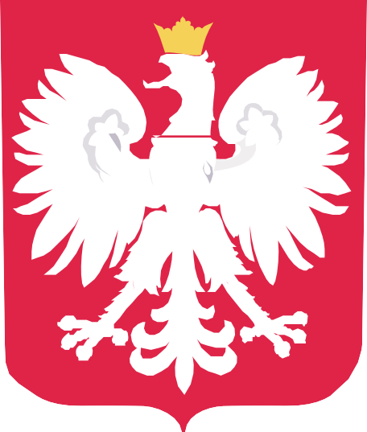


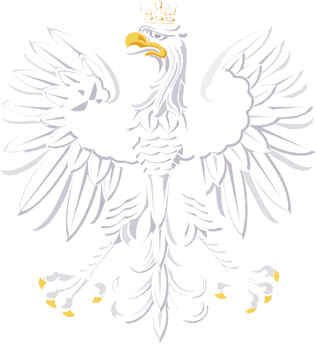

DOFINANSOWANO
ZE ŚRODKÓW
BUDŻETU PAŃSTWA
Program „Opieka 75+” edycja 2025

DOFINANSOWANIE

46 752,00 zł
CAŁKOWITA WARTOŚĆ

93 089,20 zł
DATA PODPISANIA UMOWY
28.08.2025

